**Математика 20.10.2021 1-А Вчитель: Юшко А.А.**

**Тема.** Досліджуємо склад числа 7. Складання та обчислення виразів за схемами.

***Відеоурок за посиланням***

<https://video.novashkola.ua/1-klas/matematika-1-klas/urok-11/>

***Опорний конспект для учнів***

1. **Мотивація навчально-пізнавальної діяльності учнів**

У давніх Єгипті та Вавилоні число 7 розглядалося як сума двох

«життєвих» чисел: 3 і 4. Три людини — батько, мати, дитина —складають основу життя; а чотири — це число сторін світу й напрямків вітру, звідки приходить дощ, цілюща волога, яка робить землю родючою. За твердженням давньогрецького вченого Піфагора,сума чисел 3 і 4 (які символізують собою трикутник і квадрат) є проявом закінченості й довершеності. Саме тому число 7, сума трійки і четвірки, сприймалося як священне. Сьогодні ми вивчатимемо всі випадки складу числа 7...

1. ***А*ктуалізація опорних знань**

1) *Слайд 2.* Попрацюємо з математичними матеріалами.

-Назвіть числа від 1 до 7 у порядку збільшення (зростання).

- Назвіть числа від 1 до 7 у порядку зменшення (спадання).

- Назвіть всі числа, які менші ніж 7.

2) Повторення складу чисел. Гра «Склад чисел» за посиланням

<https://learningapps.org/2663539>

**3.Вивчення нового матеріалу)**

*Демонстрація навчальної презентації.*

*Слайд 3-4.*До схеми добери вираз. Знайди значення виразу.

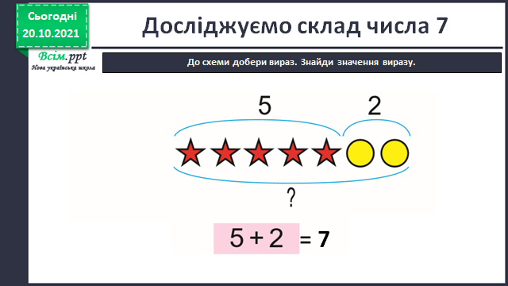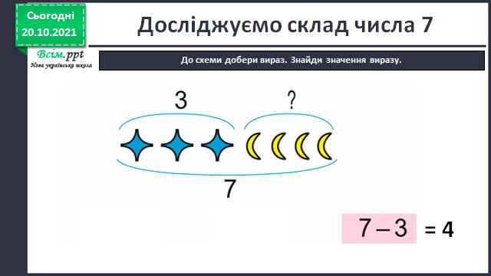

*Слайд 5.* Рухлива вправа.

*Слайд 6.* Розглянь, як переміщували кружки. Скільки всього кружків у кожному ряді? З яких чисел складається число 7? Усно знайди значення виразів.

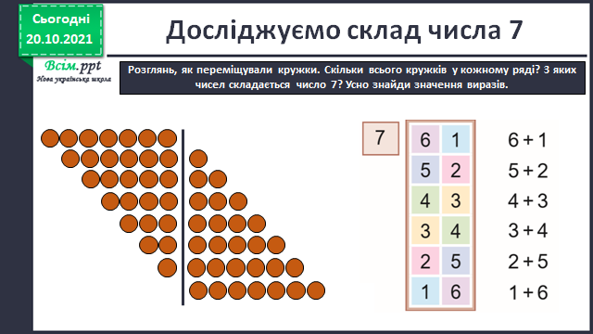

Робота за підручником ст.31 Завдання №2

*Слайд 7.* Рухлива вправа.

*Слайд 8-12.* Скільки намистин треба донизати, щоб їх стало по 7? Домалюй.

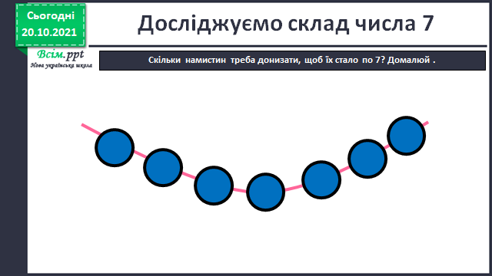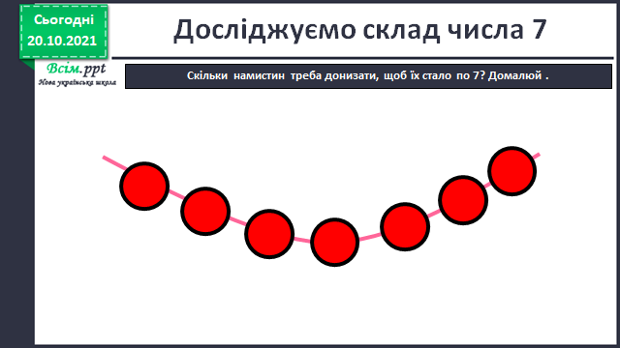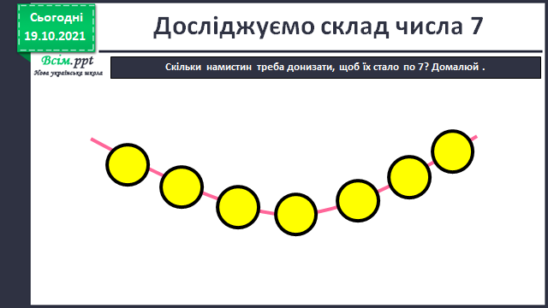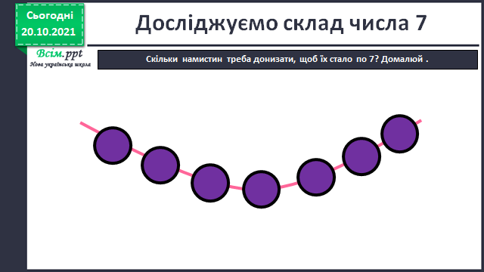

*Слайд 13.* Рухлива вправа.

*Слайд 14.* Обведи кісточки доміно, які показують склад числа 7.

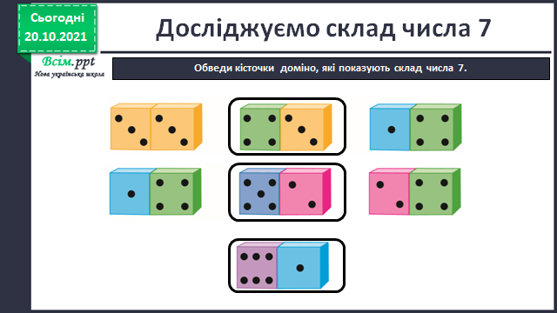

Робота з підручником ст. 31 №3

*Слайд 15.* Зоровий диктант.

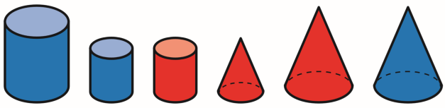

*Слайд 16.* Рухлива вправа.

*Слайд 17.* Поясни, як склали вирази за схемами. Склади інші вирази. Знайди значення всіх виразів. Робота з підручником ст.31 №4

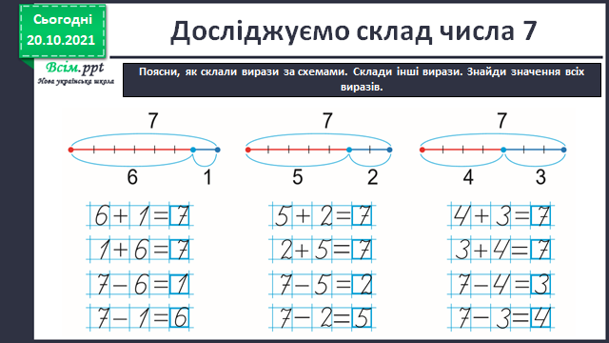

*Слайд 18.* Фізкультхвилинка.

*Слайд 19.* Які нерівності істинні? Які хибні? Виправ помилки.

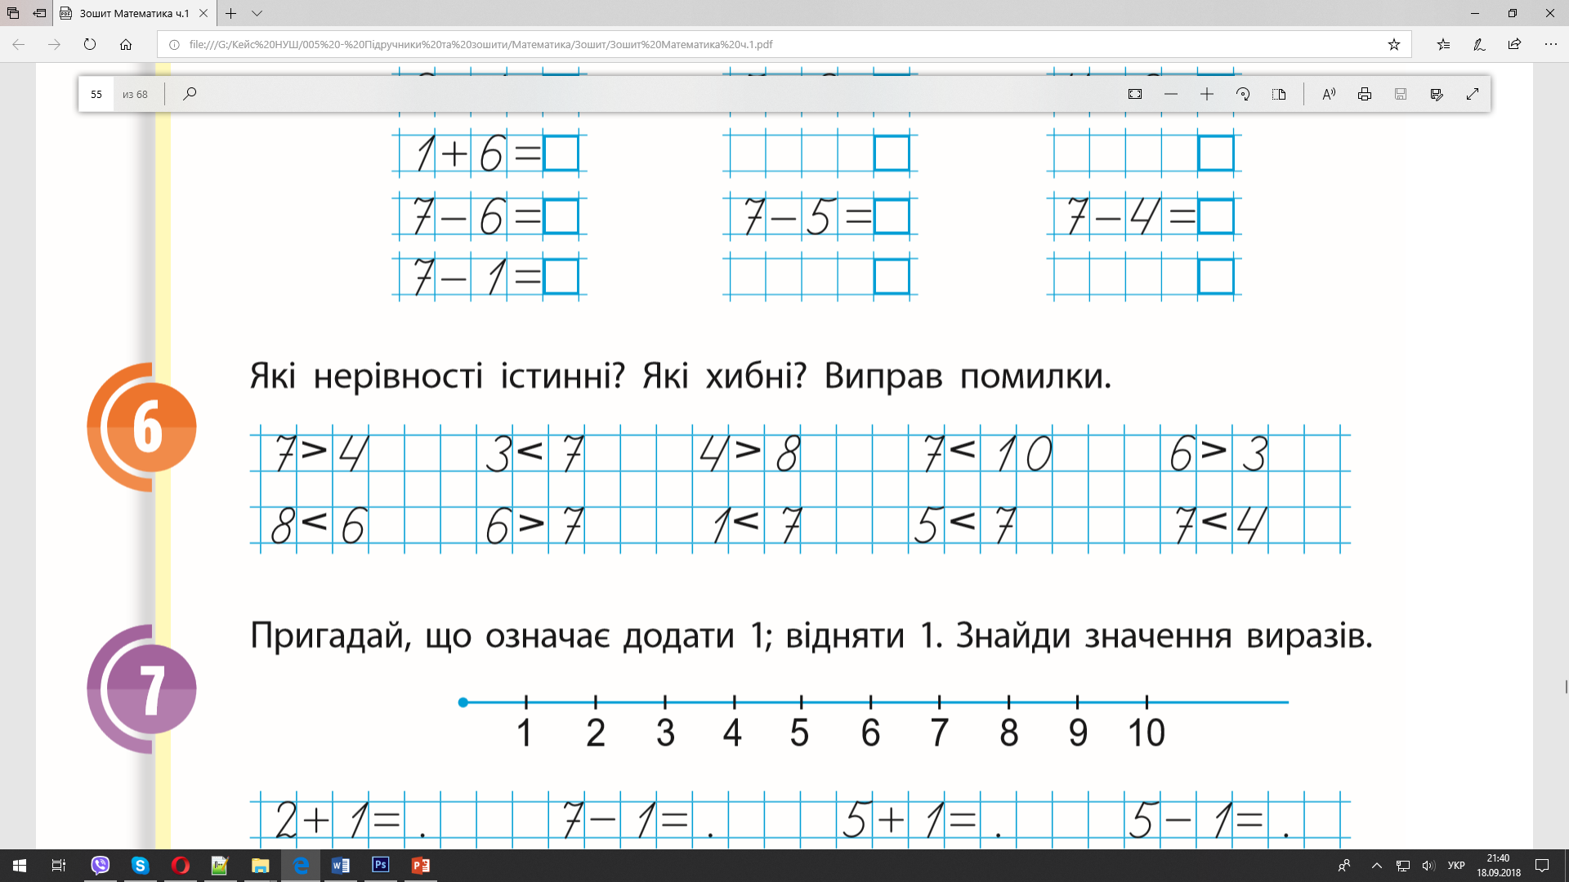

*Слайд 20.* Рухлива вправа.

**4.Закріплення вивченого**

*Слайд 21.* Пригадай, що означає додати 1; відняти 1. Знайди значення виразів.

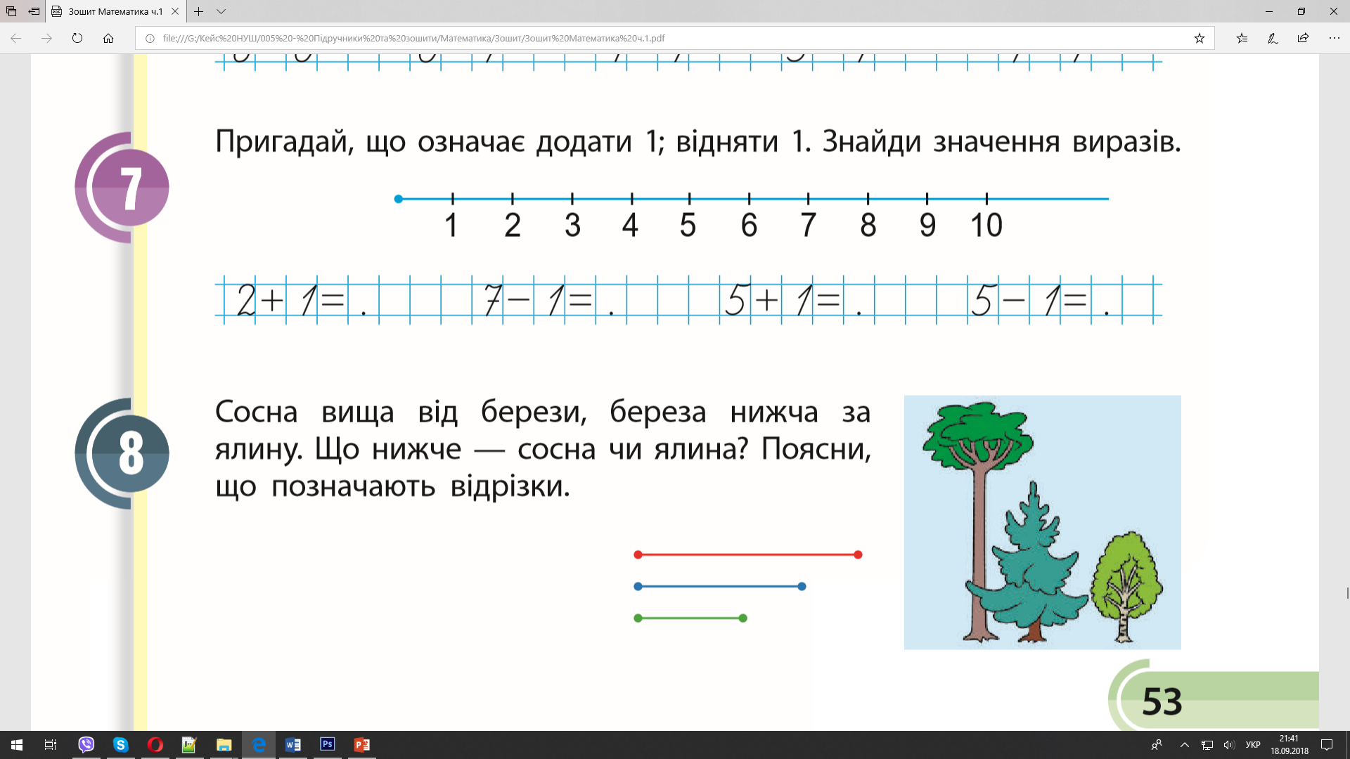

1. **Рефлексія**

**Завдання**

Виконай завдання в зошиті на ст.28 №1, 2, 3, 4 (письмово)

***Фото надсилай на Вайбер (0971057853), Human або ел. пошту*** [***allayushko123@gmail.com***](mailto:allayushko123@gmail.com)

**Бажаю успіхів у навчанні!**